De duim: De duim is de dikke vinger die lager aan je hand zit dan de
andere vingers
De wijsvinger: De wijsvinger is de tweede vinger van de hand. De
wijsvinger heet zo, omdat je hem gebruikt om mee te wijzen of dingen aan te wijzen.
de middelvinger: De middelvingers is de derde en middelste vinger van
de hand, vandaar de naam. De middelvinger de langste vinger van de vijf vingers.
de ringvinger: De ringvinger heet zo omdat hij de (trouw)ring draagt.
de pink: De pink is de kleinste vinger van je hand.
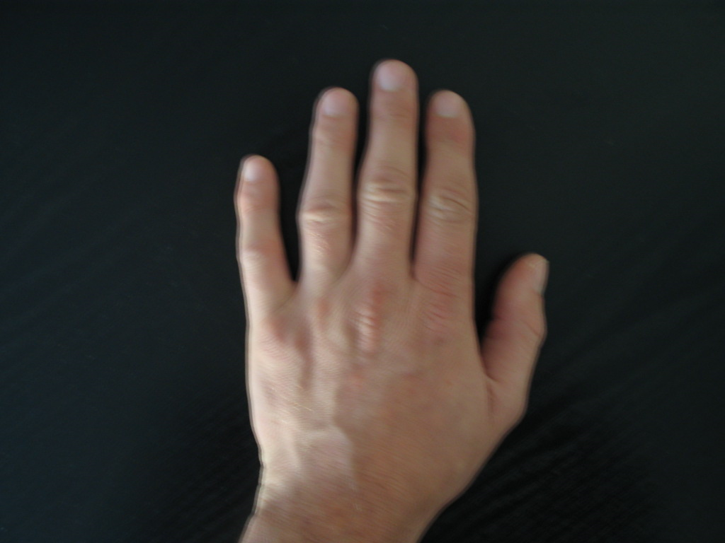
de vingers
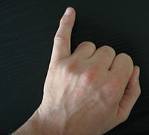
de pink
de ringvinger
de middelvinger
de wijsvinger
de duim

